שיעור 10 – שכבת הקו

**תרגיל: חדל קשקשת ברשת!**

בתרגיל זה נתבונן במספר הסנפות שבוצעו ברשת פנימית של ארגון, ממספר מחשבים שונים. נצטרך להבין מתוך ההסנפות איך הרשת בנויה, תוך התמקדות בפרוטוקוליםEthernet ו-ARP. בתרגיל מומלץ לעבוד עם פילטרים ב-Wireshark כדי להקל על החיפוש של המידע בתוך ההסנפה. בהצלחה!

1. **חלק 1 – הסנפה ממחשב A**
   * 1. נסו להסיק מתוך ההסנפה מיהו המחשב שממנו בוצעה ההסנפה – מה כתובת ה-IP וכתובת ה-MAC שלו?

|  |
| --- |
| Mac = 00:02:b3:00:02:b3  Ip =192.168.0.5 |
| תשובה |

* + 1. עם איזה מחשב מתקשר בעיקר מחשב A? באיזה פרוטוקול?  
       מאיזה IP ו-MAC מגיעות החבילות?

|  |
| --- |
| Mac = 00:00:0c:00:00:0c  Ip =192.168.0.51 |
| תשובה |

* + 1. האם המחשב איתו מדבר מחשב A ב-HTTP נמצא באותו סאבנט איתו? כיצד הבנתם זאת?

|  |
| --- |
| כן כי ARP עובד רק ברשת בסאבט נט |
| תשובה |

* + 1. מהי כתובת ה-Dst MAC בשאילתות ה-ARP בהסנפה? מדוע מחשב A מקבל את השאילתות אם הן לא מיועדות לכתובת MAC שלו?

|  |
| --- |
| FF:FF:FF:FF:FF:FF זה ברודקסק מה שאומר שכל המחשבים מקבלים את זה |
| תשובה |

1. **חלק 2 – הסנפה ממחשב B**
2. מאיזה מחשב בוצעה ההסנפה? מה כתובת ה-IP וה-MAC שלו?

|  |
| --- |
| 192.168.0.4 IP  Mac 00:00:63:00:00:63 |
| תשובה |

1. האם מחשב B נמצא באותו סאבנט יחד עם מחשב A? בהנחה שכל תתי הרשתות ברשת הן בגודל של 255 מחשבים כל אחת, מהו ה- Subnet Mask של הרשת? (כתבו בשתי הדרכים שלמדנו).

|  |
| --- |
| כן  255.255.255.0  192.168.0.4/24 |
| תשובה |

1. האם מחשב B מדבר עם מחשבים הנמצאים מחוץ לסאבנט שלו? אילו מחשבים?

|  |
| --- |
| כן  Ip 192.168.2.8  ip192.168.2.97 |
| תשובה |

1. מהן כתובות ה-Src MAC המופיעות בחבילות שמגיעות משני המחשבים הנמצאים מחוץ לסאבנט?

|  |
| --- |
| mac 00:05:5d:00:05:5d |
| תשובה |

1. כיצד תוכל להסביר שחבילות משני המחשבים הללו מגיעות עם כתובת MAC זהה?

|  |
| --- |
| כי הם עברו בראוטר בדרך אז זה ה MAC שלו |
| תשובה |

1. מהי כתובת ה-MAC של ה-Default Gateway (הראוטר) של מחשב B? כיצד גילית זאת?

|  |
| --- |
| 00:05:5d:00:05:5d  פתחתי חבילה שהגיעה מרשת אחרת והכתובת MAC זה הכתובת של הראוטר כי כל חבילה מרשת אחרת עוברת דרכו |
| תשובה |

1. מהי כתובת ה-IP של ה-Default Gateway (הראוטר) של מחשב B? כיצד גילית זאת? צרף צילום מסך של החבילה שעזרה לך להבין זאת (רמז: ARP הוא חבר)

|  |
| --- |
| Ip 192.168.0.1  נכנסתתי לחבילת APR וחיפשתי חבילה שהגיעה מה MAC שמצאתי בקודם |
| תשובה |

1. **חלק 3 – הסנפה ממחשב C**
2. מאיזה מחשב בוצעה ההסנפה? מה כתובת ה-IP וה-MAC שלו?

|  |
| --- |
| Mac 00:0c:6e:00:0c:6e  Ip 192.168.2.8 |
| תשובה |

1. האם המחשב נמצא באותו סאבנט כמו מחשבים A ו-B? הסבירו את תשובתכם.

|  |
| --- |
| לא כי הסבנט מאסק שלהם הוא 255.255.255.0 והיפיס מתחילים ב 192.168.0 |
| תשובה |

1. עם אילו מחשבים בסאבנט השני מתקשר מחשב C?

|  |
| --- |
| 192.168.0.5(מחשב A)  **192.168.0.51(המחשב ש B מדבר איתו)** |
| תשובה |

1. לאיזו כתובת MAC מייעד מחשב C את החבילות שמיועדות לסאבנט השני?

|  |
| --- |
| 00:05:5d:00:05:5e |
| תשובה |

1. האם תוכלו להסיק מההסנפה הנוכחית מהו ה-IP של הראוטר (ה-Default Gateway של C)?

|  |
| --- |
| 192.168.2.1 |
| תשובה |

1. מדוע כתובת ה-IP וה-MAC של הראוטר הן שונות מאלו שגילינו בחלק 2?

|  |
| --- |
| לראוטר יש כתובת נפרדת לכל תתרשת שהוא מקשר בניהם |
| תשובה |

1. **חלק 4 – תמונת הרשת כולה**
2. נסו ליצור שרטוט של הרשת כולה כפי שהצלחתם להבין מההסנפות. דגשים:
   * מומלץ להשתמש בתוכנת PowerPoint ובקובץ template.pptx המצורף או במצגת של שיעור 8 בה יש שרטוטי רשת רבים.
   * **ליד כל מחשב כתבו את הכתובת (או הכתובות) IP ו-MAC שלו.** ליד כל תת-רשת כתבו את כתובת הסאבנט.
   * שימו לב שבשרטוט שלכם מופיעות כל הישויות אשר ראיתם בהסנפות.
3. צרפו צילום של השרטוט כאן.

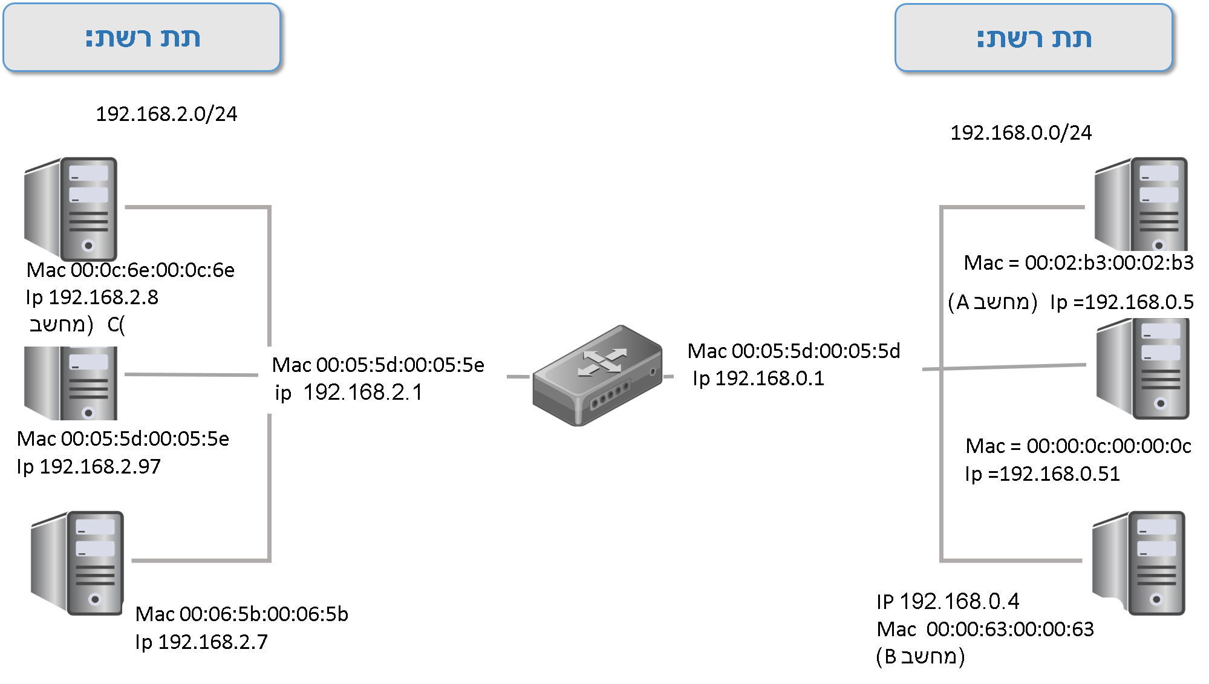

1. **בונוס**
2. אילו אתרים נמצאים בשני שרתי הווב שבתרגיל? לאילו עמודים גלשו המחשבים שניגשו אליהם? צרפו צילום מסך של עמוד אינטרנט שאחד השרתים העביר לגולשים.  
   רמז: קראו על אופציה של Export HTTP Objects ב-Wireshark.

|  |
| --- |
| <https://en.wikipedia.org/wiki/April_Fools%27_Day_Request_for_Comments#Non-RFC_IETF_humor>  )הסנפה A)  <https://en.wikipedia.org/wiki/Star_Wars>  <https://weather.walla.co.il/city/402>  (הסנפה B)  <https://en.wikipedia.org/wiki/Phrases_from_The_Hitchhiker's_Guide_to_the_Galaxy>  (הסנפה C) |
| תשובה |

